广州白云国际机场股份有限公司
广州白云国际机场有害生物密度监测项目

采购文件

采购人：广州白云国际机场股份有限公司
二○二二年十一月

总 目 录

第一部分 邀请函

第二部分 供应商须知

第三部分 合同条款

第四部分 项目报价文件格式

第五部分 用户需求书

第一部分

邀 请 函

第一部分 邀请函
广州白云国际机场股份有限公司（以下简称“采购人”）就《广州白云国际机场有害生物密度监测项目》进行国内公开采购，现邀请合格的供应商（以下简称“报价人”）提交密封报价文件。
- 项目概况：
1）项目名称：广州白云国际机场有害生物密度监测项目。
2）项目地点：广州白云国际机场。
3）项目内容：全场病媒生物、红火蚁密度监测，全场有害生物防控巡查。
4） 资金来源：企业自筹资金。
- 采购内容：
- 采购内容及限价
序号 | 服务内容 | 数量 | 采购最高限价
1 | 全场病媒生物、红火蚁密度监测，全场有害生物防控巡查 | 1项 | 人民币：67.5万元
合计 |  |  | 人民币：67.5万元
- 服务内容：
- 服务内容：
——对全场范围内日常消杀灭病媒生物（蚊、蝇、鼠、蟑螂）工作和红火蚁防控工作的实施效果进行定期监测和评估。
——定期抽查全场公共区域设置的病媒生物防控设施是否完整以及能否正常运作。
——现场巡查全场单位按要求开展病媒生物消杀工作和红火蚁防控工作情况，并向机场主管单位报告巡查情况。
- 服务要求
——病媒生物防控效果监测至少每两个月1次，红火蚁防控效果监测至少每季度1次；病媒生物防控设施抽样检查至少每季度1次；病媒生物、红火蚁防控工作现场巡查指导和监督每年2次；根据采购人需要开展应急监测。
——报价人需制定科学可行的技术方案，承担每次监测数据的收集整理、统计分析，并且对病媒生物以及红火蚁密度的风险进行评估。
——报价人每次监测工作完成后需形成评估报告提交采购人，附上监测数据记录和工作照片，并根据当期监测情况为采购人提出提出具体、科学、可行的意见和建议。
注：供应商必须对全部服务内容进行报价，服务费为固定总价包干，在项目范围不变的情况下，该费用在合同执行期间不作调整。
- 合格供应商资格条件：
- 报价人必须为具备本项目履约能力的在中华人民共和国境内注册的独立的企业法人，同时持有市场监督行政管理部门核发的营业执照，并提供营业执照的复印件。
- 报价人必须具有有害生物防制服务甲级或A级能力，拥有由合资格的卫生有害生物防制协会颁发的资质证书且在有效期内。
- 报价人必须有独立的病虫害监测项目业绩，以合同为准（2019年以来）。
- 报价人需在广东省机场管理集团有限公司资源交易信息平台(http://wz.gdairport.com/Default.aspx)主页中“合作商注册”模块，按规定格式填写正确的供应商登记信息，登记为合格的候选供应商（已注册的除外）。并提供应商登陆系统打印的合作商登记表并加盖公章。
- 2019年1月1日至今，报价人没有因腐败或欺诈行为而被政府或业主宣布取消投标资格；同时，2019年1月1日年至今报价人（包括其关联公司）与采购人无发生各种诉讼、仲裁和不良投诉（须就此项内容提供承诺函并加盖报价人公章）；
- 报价人不存在被广州白云国际机场股份有限公司认定为发生不良行为合作商，且仍在处置期内的情形；
- 报价人不得被列为“失信惩戒”，以“信用中国”网站（www.creditchina.gov.cn）查询为准，报价人提供从“信用中国”网站截图“失信惩戒”页面并加盖公章（未按格式要求截图或截图信息不清晰将作认定为无效报价，截图格式见附录10）
- 报价人不得被列为严重违法失信企业名单（黑名单），以“国家企业信用信息公示系统”网站（www.gsxt.gov.cn）查询为准，报价人需在采购公告发布后从“国家企业信用信息公示系统”网站截图并加盖公章（截图格式见附录11）；
- 报价人不得被列入中国执行信息公开网（http://zxgk.court.gov.cn/）的全国法院失信被执行人名单，报价人需在竞价公告发布后从“中国执行信息公开网”网站截图并加盖公章（截图格式见附录12）；
10）报价人法定代表人为同一人的两个及两个以上法人，母公司、全资子公司及其控股公司，都不得在该项目中同时报价。
- ★本项目不接受联合体报价。
- ★在项目采购、实施、运行过程中，报价人在广州白云国际机场范围内不得有尚在履行的和新承接的有害生物防制服务合同（服务商清单列在附件），并需就此做出承诺（见附录5）。承诺如违反，采购人有权取消报价人有关本项目的报价、成交资格或解除合同，并要求赔偿。
- 已登记为本项目报价人。
- 获取采购文件
- 获取采购文件时间为2022年11月29日至2019年12月 5日（节假日除外）9：00-17：00（北京时间）。
- 获取方式：自行在采购网站自行下载。
- 报价文件的提交形式、地址和截止时间
  - 报价人须现场或邮寄项目报价文件。
  - 报价文件地址为：广州市白云区人和镇新白云机场东南工作区广州白云国际机场股份有限公司办公楼105办公室，收件人：崔小姐
  - 报价文件递交截止时间：2022年12月7日，15:00。
  - 报价文件按指定时间、地点送达，逾期递交的报价文件恕不接受。
  - 采购人不接受以邮件、电话、传真等形式的报价。
- 本项目不设未成交供应商经济补偿，准备报价文件和递交报价文件所发生的任何成本或费用由供应商自理。
- 有关此次采购之事宜，可按下列地址向采购人查询：
采购人：广州白云国际机场股份有限公司
地 址：广州市白云区人和镇新白云机场东南工作区广州白云国际机场股份有限公司办公楼105办公室
联系人：崔小姐
联系电话：020-36063553，13922212410
- 投诉监督
1）供应商可以对本次采购活动中的任何违法及不公平内容向广州白云国际机场股份有限公司建设管理部实名反馈。联系电话：020-36063493/36067950）报价人应本着公平竞争、实事求是原则，按程序进行投诉，若存在下列情形之一的，采购人将视为无效投诉，并保留将其列入黑名单的权利：
- 投诉主体不是项目参与合作商和其他利害关系人；
- 投诉人未有真实署名，未同时提供投诉身份证复印件、联系方式；
- 投诉人未提供必要的证明材料和明确的要求的；
- 投诉人捏造事实、伪造材料或者以非法手段取得证明材料进行投诉的，证据来源的合法性存在明显疑问，投诉人（合作商）无法证明其取得方式合法的，视为以非法手段取得证明材料。

第二部分

供 应 商 须 知

第二部分 供应商须知

目 录
一、说 明 10
1 项目说明 10
2 定义 11
3 合格的供应商 11
4 合格的服务 11
5 报价费用 11
二、采购文件 12
6 采购文件构成 12
7 采购文件的澄清 12
8 采购文件的修改 12
9 采购语言及计量单位 12
三、项目报价文件的编制 13
10 项目报价文件 13
11 商务文件（含资格审查文件）编制要求 13
12 技术文件（技术服务方案）编制要求 14
13 计算机文件 14
14 知识产权和专利权 14
15 保密 14
16 报价文件有效期 15
17 不允许偏离的条款 15
四、项目报价文件的递交 16
18 项目报价文件的密封和标记 16
19 递交报价文件截止时间 16
20 迟交的项目报价文件 16
五、综合评审过程 17
21 报价文件的递交 17
22 评审小组 17
23 项目报价文件的评审 17
24 报价文件的详细评审 18
25 综合得分计算 19
26 成交供应商的确定 19
27 与采购人的接触 19
六、授予合同 20
28 资格后审 20
29 合同授予标准 20
30 授予合同时更改采购服务数量的权力 20
31 接受和拒绝任何或所有报价文件的权力 20
32 成交通知书 20
33 签订合同 20
34 成交结果通知 21
附录 24

一、说 明

1 项目说明
  - 广州白云国际机场股份有限公司拟就《广州白云国际机场有害生物密度监测项目》进行国内采购，本项目采用综合评审方式确定成交供应商，广州白云国际机场股份有限公司组织综合评审工作。

  - 采购范围
1）采购内容及限价：
序号 | 服务内容 | 数量 | 采购最高限价
1 | 全场病媒生物、红火蚁密度监测，全场有害生物防控巡查 | 1项 | 人民币：67.5万元
合计 |  |  | 人民币：67.5万元
2）服务内容：
- 服务内容：
——对全场范围内日常消杀灭病媒生物（蚊、蝇、鼠、蟑螂）工作和红火蚁防控工作的实施效果进行定期监测和评估。
——定期抽查全场公共区域设置的病媒生物防控设施是否完整以及能否正常运作。
——现场巡查全场单位按要求开展病媒生物消杀工作和红火蚁防控工作情况，并向机场主管单位报告巡查情况。
- 服务要求
——病媒生物防控效果监测至少每两个月1次，红火蚁防控效果监测至少每季度1次；病媒生物防控设施抽样检查至少每季度1次；病媒生物、红火蚁防控工作现场巡查指导和监督每年2次；根据采购人需要开展应急监测。
——报价人需制定科学可行的技术方案，承担每次监测数据的收集整理、统计分析，并且对病媒生物以及红火蚁密度的风险进行评估。
——报价人每次监测工作完成后需形成评估报告提交采购人，附上监测数据记录和工作照片，并根据当期监测情况为采购人提出提出具体、科学、可行的意见和建议。
注：供应商必须对全部服务内容进行报价，服务费为固定总价包干，在项目范围不变的情况下，该费用在合同执行期间不作调整。
  - 采购要求
    - 本项目技术服务进度要求：
见1.2中服务内容
如果进度延误，成交供应商向采购人支付的误期损害赔偿费每天为最终合同价格的0.05%；延误30天的，采购人有权解除合同，并追究供应商的违约责任。
    - 供应商的项目报价应将相关服务分类报价，报价总和为本项目的项目总价。
    - 供应商所提供的工作方案必须详细、完整、可靠、可行性强。
    - 供应商报价中的服务费应是供应商为完成本项目的总服务费，包括但不限于“服务内容”中所列项目的费用。
    - 供应商必须提交对采购文件实质性响应的项目报价文件。
  - 现场考察
    - 工程现场考察由供应商自行前往，采购人不统一安排。供应商若需相关数据，须自行测量。

2 定义
  - 本文件中下列术语定义为：
服务： 指供应商提供病媒生物、红火蚁密度监测和现场巡查相关技术支持。
供应商： 指与第3条规定的要求一致的、响应邀请函、参加报价的独立法人。
采购人： 广州白云国际机场股份有限公司。
合同： 指由采购所产生的合同或合约文件。合同由广州白云国际机场股份有限公司与成交供应商签订。

3 合格的供应商
  - 合格的供应商要求见邀请函中的第3点。

合格的服务
  - 合同中提供的所有服务，均应来自中华人民共和国或与之有正常贸易关系的国家和地区，本合同的支付仅限于对这些服务。

报价费用
供应商应承担所有编写项目报价文件和参加报价的所有费用，不论结果如何，采购人在任何情况下均无义务和责任承担这些费用。

二、采购文件

采购文件构成
  - 要求提供的服务、评审过程和合同条件在采购文件中均有说明。采购文件包括：
第一部分 邀请函
第二部分 供应商须知
第三部分 合同条款
第四部分 项目报价文件格式
第五部分 用户需求书

  - 供应商应认真阅读采购文件中所有的事项、格式、条款和规范等要求。供应商没有按照采购文件要求提交全部资料，或者项目报价文件没有对采购文件各方面都做出实质性响应的供应商的项目报价文件将被拒绝。

采购文件的澄清
  - 任何要求对采购文件进行澄清的供应商，均应以书面形式通知采购人。
  - 采购人将通过广东省机场管理集团有限公司采购、招商管理网络平台(wz.gdairport.com)以补充公告的形式或电子邮件方式对采购文件进行澄清。

采购文件的修改
  - 在规定的递交报价文件截止日期前的任何时候，无论出于何种原因，采购人可主动或在解答供应商提出的需澄清问题时以修改书对采购文件进行修改。
  - 修改书是采购文件的组成部分，对所有参与供应商均有约束力。供应商在收到采购文件的修改书应书面通知采购人。
  - 为使供应商编写报价文件时，有充分时间对采购文件的修改部分进行研究，采购人可自行决定，酌情延长报价文件递交截止日期。

采购语言及计量单位
  - 采购方发出的采购文件采用中文。

  - 采购文件中使用的计量单位都是公制系统。

三、项目报价文件的编制

项目报价文件
  - 报价文件由商务文件和技术文件两部分组成。各部分文件应分别编制，并密封包装。
  - 报价文件的签署要求：报价文件所有需盖章或签字的部分均需报价人法定代表人或法定代表人授权委托代表盖章或签字，否则将被视为无效报价文件。
  - 报价文件包括纸质文件一式3份，计算机文件一式1份。纸质版正本1份，封面标注“正本”字样，副本2份，封面标注“副本”字样。正本与副本不符的内容，以正本为准。
  - 报价文件应做到清晰、完整，文本、图纸规格应当尽量统一。除非另有规定，否则报价文件的计量单位宜采用国际标准计量单位，尺寸齐全、准确，所有文字说明和文字标注以中文为准，报价均为人民币，时间均为北京时间。

商务文件（含资格审查文件）编制要求
  - 商务文件由下列资料组成：
      - 封面：写明项目名称、商务文件、供应商名称及年月日；加盖供应商公章。
      - 目录。
      - 填妥并盖章的报价函（格式见附录1）。
      - 企业营业执照复印件（盖公章）。
      - 法定代表人证明书及法定代表人授权书（格式见附录4）
      - 广东省机场管理集团有限公司资源交易信息平台合作商登记表（盖公章）。
      - 报价人必须具有有害生物防制服务甲级或A级能力，拥有由合资格的卫生有害生物防制协会颁发的资质证书且在有效期内。
      - 报价人必须有独立的病虫害监测项目业绩，以合同为准（2019年以来）。
      - 报价人没有因腐败或欺诈行为，与采购人无发生各种诉讼、仲裁和不良投诉的承诺函（盖公章）。
      - “信用中国”网站（www.creditchina.gov.cn）“失信惩戒”页面截图（盖公章）。
      - “国家企业信用信息公示系统”网站（www.gsxt.gov.cn）查询截图（盖公章）。
      - “中国执行信息公开网”网站截图并加盖公章。

  - 商务文件的密封要求：供应商应确保商务文件密闭封装，外面标注“项目名称”、“供应商名称”及“商务文件”字样。外包装材料不应留有可在包封后添加或抽取报价文件的空隙，并在封口处加盖报价人公章。

技术文件（技术服务方案）编制要求
  - 技术文件（技术服务方案）内容包括：
- 目录。
- 项目说明书（项目概况及报价人对项目的理解）。
- 本项目的工作方案，完工本项工作的具体举措，拟投入的设备设施、人员情况。
- 项目工期计划。
- 报价人认为有必要提供的其他资料。
  - 技术文件用不透明包装物包装密封，外面标注“项目名称”、“供应商名称”及“技术文件”字样，外包装材料不应留有可在包封后添加或抽取报价文件的空隙，并在封口处加盖报价人公章。

计算机文件
  - 供应商必须随技术文件同时提交一套无病毒计算机文件， 包括以下内容：
    - 一套PDF格式或PPT格式制作的电子版商务文件（资质文件和证书等可用扫描以图片方式保存）和技术文件。
    - 一套WORD格式的电子版文本文件。
13.2 计算机文件需采用U盘装载，所有文件不做压缩处理、不设密码，装于独立的信封，信封上注明“计算机文件”，与报价文件正本一起密封包装。

知识产权和专利权
  - 供应商应保证，采购人在中华人民共和国使用供应商在服务期间提供的成果的任何一部分时，免受第三方提出侵犯其专利权、商标或工业设计权的起诉。
  - 报价已包括所有应支付的，对专利权和版权、设计或其他知识产权而需要向其他方支付的版税。

保密
  - 如采购人向供应商提供图纸、详细资料、样品、模型、模件和所有其他资料，这些均被视为保密资料，仅被用于它所规定的用途，除非得到采购人的同意，不能向任何第三方透露。

报价文件有效期
  - ★项目报价文件应在邀请函规定的报价日后的90天有效期内保持有效。报价文件有效期比规定短的将被视为非响应报价而予以拒绝。
  - 特殊情况下在原有报价文件有效期截止之前，采购人可征求供应商同意延长报价文件有效期。这种要求与答复均应以书面形式提交。供应商可以拒绝采购人的这种要求。

不允许偏离的条款
  - 采购文件中的重要条款（带“★”号条款）不允许偏离，如项目报价文件中对重要条款有偏离，则是供应商的风险。
  - 对供应商须知17.1条中任何条款的偏离将导致报价文件无效。
  - 下述条款不应视作不可偏离：
- 未加注“★”号的条款；
- 用户需求书中已明确的供应商可提供其他优选报价文件部分。
  - 项目报价文件中优于用户需求书要求部分不视作偏离，将不被拒绝，供应商对这种优于用户需求书要求的情况必须单独说明。

四、项目报价文件的递交

项目报价文件的密封和标记
  - 供应商应将项目报价文件应第三部分11.2、12.2、13.2要求密封和标记。
  - 如果报价人递交的报价文件未按要求密封，采购人将拒绝接受其报价文件。
  - 如果因密封不严，标记不清而造成报价文件过早启封、失密等情况，采购人概不负责。

递交报价文件截止时间
  - 供应商应将正本和所有副本，由供应商代表按采购邀请函第5条要求于项目递交报价文件截止时间前送达报价地点。
  - 采购人可以通过修改采购文件自行决定酌情延长截止期。在此情况下，采购人和供应商受截止期制约的所有权利和义务均应延长至新的截止日期。

迟交的项目报价文件
  - 采购人将拒绝在截止时间后递交的任何项目报价文件。

五、综合评审过程

报价文件的递交
  - 采购人在采购文件中规定的日期、时间和地点组织接收报价文件。

评审小组
  - 本项目的评审工作由采购人内部组成评审小组完成。评审小组共3名成员。

项目报价文件的评审
  - 评审小组将审查项目报价文件是否完整、供应商是否符合合格条件、报价有无计算上的错误、文件签署是否合格、项目报价文件的总体编排是否有序。
  - 算术错误将按以下方法更正：
- 如果总价与数量乘单价的积而得到的总价不一致，则以单价为准计算总价。
- 如果用大写数值与用数字表示的数值不一致，以大写数值为准。
  - 在详细评审之前，评审小组会要审查每份项目报价文件是否实质上响应了采购文件的要求。实质上响应的报价文件应该是与采购文件要求的全部主要条款（加“★”号）、条件和规格相符，没有重大偏离的报价文件。
  - 如果项目报价文件实质上没有响应采购文件的要求，其报价文件将可能被拒绝。不满足下列情况之一的，其报价文件将可能被拒绝：
- 完全符合邀请函中第3点“合格的供应商”要求；
- 报价有效期符合采购文件规定；
- 供应商递交一种报价方案和报价；
- 报价没有超过最高限价；
- 报价函必须有法定代表人或授权代表签字且加盖公章；
- 报价文件必须有法定代表人或授权代表签字且加盖公章；
- 法定代表人授权书必须有法定代表人和被授权人的签字或盖章。
  - 如果通过初步评审报价人少于3名，本次采购失败，采购人将修正采购文件后重新组织采购。

报价文件的详细评审
  - 评审小组对通过初步评审的报价文件中的商务服务、技术方案等方面采用百分制综合评分，其构成及权重为：价格部分得分占30％，商务技术部分得分占70%，详细评分标准如下：
1）商务技术评分表
序号 | 项目 | 分值 | 评分标准
1 | 企业资质及信誉情况 | 6 | ①为高新技术企业的，且证书在有效期内，有得4分，无为0分。  ②企业连续三年以上被评为“守合同重信用企业”得2分，三年以下得1分，无为0分。  以上各子项需附有效认证期内的资质证书复印件。
2 | 体系认证 | 6 | 具备质量管理体系（ISO9001）、环境管理体系、职业健康安全管理体系、知识产权管理体系认证证书且在有效期内，每个体系认证得1.5分。附体系认证证书复印件。
3 | 同类项目业绩 | 5 | 2019年至今，有独立的有害生物监测项目业绩，以项目合同为准，每份合同得1分，最高得5分。附合同关键页复印件（载有项目名称、服务内容、合同金额、签订合同方公章页），以合同签订时间为准
4 | 企业科技实力 | 8 | 2019年至今，获国家知识产权局认定的杀虫技术服务相关的专利（含授权和申请受理），或获得杀虫技术服务相关的高新技术产品的证书，或获省级或省级以上与杀虫技术服务有关的科技表彰、奖励等荣誉的，每项得1分，最高得8分。附证书或受理通知复印件。
5 | 公司人才素质 | 8 | 报价人具有害虫防治相关专业的中级或高级专业技术职称的人数（同一人拥有多个证书的，只算一个），每个2分，最高8分。需附项目人员近半年在报价人单位缴纳社保的证明材料以及相关证书复印件。
6 | 项目人员配置 | 16 | 项目拟配置人员的资质情况：  ①管理团队中包涵享受国务院或政府特殊津贴人员每人得2分，硕士或以上学历（含教授与高级工程师）人员，每人加1.5分，最高得6分。  ②项目负责人具备经营单位主要负责人资格证或具有害虫防治相关专业的中级以上专业技术职称，得4分。  ③项目管理人员具备安全主任（初级或以上）资格证、安全生产管理人员资格证，每人得1分，最高得6分。  以上各子项需附项目人员在报价人单位缴纳社保的证明材料（本项目报价截止日之前三个月）以及相关证书复印件。
7 | 服务响应速度 | 6 | ①办公场所与施工地点距离≤40km（2分），40km＜办公场所与施工地点距离≤80km（1分），大于80km（0分）。  ②临时应急响应上门沟通服务时间≤2小时（2分），2小时以上（0分）。  ③应急处理服务时间≤12小时（2分），12小时＜应急处理服务时间≤24小时（1分），其他情况不得分。  附（1）工商注册营业执照、（2）办公场所租赁证明复印件、（3）服务承诺书和（4）服务方案。
8 | 技术服务保障 | 15 | ①技术服务方案周详、合理科学，职责分工明确、服务措施全面、管理到位，安全防范可靠且贴近我方实际情况（10-15分）；  ②技术服务方案比较合理、可行，防范比较到位、具可操作性且与我方实际情况有一定相关性（5-10分）；  ③制定技术服务方案，但不够完善或存在明显不合理的措施，与本项目实际情况关联性不大（0-5分）。  附技术服务方案。
总分 |  | 70

2）价格评审细则：价格分满分30分，各供应商的价格得分按如下标准计算：
（1）基准价：取所有通过初步评审的供应商报价的算术平均值作为基准价，
（2）当报价等于基准价时，价格得分为30分（基准分）；
（3）当报价高于基准价时，按每高1%的在基准分基础上扣1分，不足1%的按插值法计算，直至扣至0分；
（4）当报价低于基准价时，按每低 1%的 在基准分基础上扣0.6 分，不足1%的按插值法计算，直至扣至0分；
（5）按上述方法计算的结果保存两位小数，第三位四舍五入。

综合得分计算
  - 综合得分＝商务技术得分+价格得分。

成交供应商的确定
  - 评审小组按综合得分从高到低排序，推荐综合得分最高的报价人为第一成交候选人，综合得分次高者为第二成交候选人，依次类推，评审小组将推荐总得分前3名的报价人为成交候选人。如出现总得分相同，评审价低者排名靠前，若评审价仍相同，则由评审小组投票，按少数服从多数原则确定供应商排名先后。

  - 采购人根据评审小组的推荐，确定本项目成交供应商。

与采购人的接触
  - 除供应商须知的相关规定外，从报价文件截至之日起至授予合同期间，未经采购人书面要求，供应商不得就与其项目报价文件有关的事项与采购人联系。

  - 供应商试图对评审小组的评审或采购人授予合同的决定进行影响，都可能导致其报价文件被拒绝。

六、授予合同

资格后审
  - 采购决定将考虑供应商的财务、服务能力等，其基础是审查供应商提交的资格证明文件和其它采购人认为必要的、合适的资料。

  - 如果审查通过，则将合同授予符合第33.1条规定的供应商；如果审查没有通过，则取消其成交资格。在此情况下，评审小组将对技术和商务上充分满足采购文件要求的供应商中，综合得分次高的供应商能否满意地履行合同义务作类似的审查，或重新组织采购。

合同授予标准
  - 除第30条的规定之外，采购人将把合同授予被确定为实质上响应采购文件的要求并具有履行合同能力的符合采购需求、综合得分最高的供应商。

授予合同时更改采购服务数量的权力
  - 采购人在授予合同时有权在一定的幅度内对报价表中规定的服务数量予以增加或减少，但不得对单价或其它的条款和条件做任何实质改变。

接受和拒绝任何或所有报价文件的权力
  - 采购人保留在签署合同之前任何时候根据评审小组的决定拒绝所有或任何报价文件，以及宣布所有或任何项目报价文件无效的权力，对受影响的供应商不承担任何责任，也无义务向受影响的供应商解释采取这一行动的理由。

成交通知书
  - 在项目有效期期满之前，采购人将经过采购人确认的成交通知书以书面形式通知成交供应商。
  - 成交通知书将是合同的一个组成部分。

签订合同
  - 成交供应商在收到成交通知书后，应派遣其授权在合同上签字的代表与广州白云国际机场股份有限公司签署合同。

  - 合同的组成基于本采购文件的以下部分以及项目报价文件的相应的部分：
（1） 第三部分 合同条款
（2） 采购人的澄清文件
（4） 第五部分 用户需求书
（5） 报价人的报价文件
  - 如果成交供应商没有按照上述第33.1条规定执行，采购人将有充分理由取消该成交决定。在此情况下，采购人可将合同授予其他满足采购要求的供应商，或重新组织采购。

成交结果通知
  - 采购人将在广东省机场管理集团有限公司采购、招商管理网络平台(wz.gdairport.com)发布采购结果，并于公示完毕后14 个工作日内向成交供应商发出《成交通知书》。

第三部分

合 同 条 款

合同书格式
（注：本合同书格式为示范文本，仅作为中标人与招标人签定正式采购合同时的参考 ）

广州白云国际机场有害生物密度监测合同

委托方(甲方)：广州白云国际机场股份有限公司
办公地点：

受托方(乙方)：
办公地点：
法定代表人：
项目联系人：
联系方式：
通讯地址：
电 话： 传真：
电子信箱：
账户信息：账号名称：
开 户 行：
账 号：
联 行 号：
本合同甲方委托乙方承担广州白云国际机场有害生物密度监测项目，并支付监测费用，乙方接受委托并进行监测工作。双方经过平等协商，在真实、充分地表达各自意愿的基础上，根据《中华人民共和国合同法》的规定，达成如下协议，并由双方共同恪守。
- 合同基本情况：
- 项目名称：广州白云国际机场有害生物密度监测项目
- 合同期限：2023年1月1日 - 2025年12月31日
- 项目实施地点：广州白云国际机场范围
- 项目内容：
合同期内，（1）对机场范围内指定区域进行病媒生物防控效果监测（蚊虫和蝇类：一年9次；鼠类和蟑螂：一年6次），根据甲方需要开展局部应急监测。（2）每季度最后一个月（3月、6月、9月和12月）对机场范围的所有土地(包括机场公共绿地、发展用地、驻场各单位所属绿地)进行红火蚁密度监测1次。（3）对机场公共区域防蚊防鼠等防控设施进行抽样巡查（巡查次数按病媒生物种类监测频率），（4）对机场各单位全场病媒生物及红火蚁防控工作进行日常检查（一年2次）。监测或检查结束后一周内，向甲方提供监测数据和监测报告或检查结果。每年1月份提供前一年度总体监测报告。
- 合同费用及支付
- 合同费用： 万 元（含税价人民币 ）， 每年 万 元（含税价人民币 ）。
- 支付方式：费用分六期支付，每半年支付一次，即 万元。每年7月份、次年1月份乙方提供半年监测工作总结和增值税专用发票，甲方在收到发票后的20个工作日内以转账方式支付费用。
- 甲、乙双方权利和义务
一、甲方的权利和义务
（一）甲方负责协调相关单位配合乙方开展监测工作，协助办理作业期间所需的控制区通行证及相关手续，并协助提供进入飞行控制区的车辆，派人引领乙方在飞行控制区内作业，并协助解决在监测过程中遇到的其它非技术问题。
（二）甲方根据合同对乙方日常监测情况进行监督、检查。
（三）甲方应依据本合同中服务费用数额及结算要求，按时向乙方支付费用。
二、乙方的权利和义务
（一）确保项目人员不少于8人，制定科学可行的技术方案，按照进度实施合同规定范围内的监测工作，并接受甲方检查和指导。
（二）在控制区域(如飞行控制区)作业时，要严格遵守控制区域相关规定，服从引领人指挥，在指定可进入区域进行作业，作业时统一着装，佩带相关证件。若因不遵守规定而被追究责任的，一切责任由项目供应商承担。
（三）进入飞行区作业应提前3天告知甲方，以便甲方安排引领人员和车辆。
（四）定期对监测人员进行培训，加强个人防护意识。
（五）严格遵守有关的技术操作要求，文明作业，统一着装，佩带工作证，作业时做好个人防护，保证服务质量。
（六）做好监测记录，及时向甲方提供相关数据，每次监测结束后提交监测报告，合同结束前提交整个项目的监测报告。
（七）乙方要配合提供控制区同行证等作业所需证件的相关资料，并承担办证产生的一切费用。
- 违约责任
一、甲方向乙方委托本服务项目，若本合同正常履行时甲方不按时或拒付乙方相关监测费用的，视为违约并向乙方支付服务费总额10%的违约金。
二、甲方因政策性原因及不可抗力导致本合同无法履行时，应提前一周知会乙方并提出修订本合同，不应视为违约行为、且甲方不承担违约责任。
三、合同实施过程中，乙方如出现以下情况之一的，甲方有权进行相应费用核减：
1、因乙方原因不按监测进度提供相关监测数据及监测报告，每次核减当阶段费用的1%。
2、因乙方原因不按监测方案和进度监测，不按操作规范监测，每次核减当阶段费用的1%。
四、乙方签订本合同后，不得将本合同项目委托第三方实施。若未经甲方同意擅自委托实施的，视为乙方违约，甲方有权解除合同，并向甲方支付服务费总额10%的违约金，且甲方有权不向乙方和第三方支付相关费用。
- 其他相关协议项目
  - 本合同未言明事项或日后甲方需要增加服务内容，甲、乙双方应互相沟通，协商一致后签订补充协议，该补充协议视为本合同的合法组成部分。
  - 乙方在提供服务过程中，若因违反正常操作规程造成损失或人员伤亡事故时，乙方承担责任和后果，甲方概不负责；若乙方在按照正常操作规程进行操作时，因甲方原因发生意外造成有关方面的损失，由甲方负责协调处理。
  - 若因不可抗力造成相关方面财产损失或人员伤亡，双方均不承担责任。
  - 与履行本合同有关的技术文件，经双方审查会签确认后，作为本合同的附件，具同等效力。
- 争议解决
甲、乙双方如因工作关系或本合同履约过程中发生纠纷且各方协商不成时，均可向广州市白云区人民法院提起诉讼。

甲方（盖章）： 乙方（盖章）：

代表签字： 代表签字：

签约日期： 签约日期：

第四部分

项目报价文件格式

附录1
供 应 商 登 记 函
广州白云国际机场股份有限公司:
我单位报名参加XXXX项目的报价，严格遵守有关规定，并按采购文件的规定，准时报送报价文件。

供应商名称（公章）：

法定代表人或授权代表签字：

年 月 日

报价企业概况表
企业名称
通讯地址
营业执照 | 1、编 号 | 2、营业范围 | 3、发照单位
现在职工 |  | 注册资本金（万元）
法人代表 |  | 项目联系人
联系方式 | 手 机： 传 真：  邮政编码： E-mail：

供应商名称（章）：

法定代表人或授权代表签字：

日期： 年 月 日

附录2
附录2-1
报 价 函

项目名称：XXXX项目

致: 广州白云国际机场股份有限公司

根据贵方为 XXXX项目采购的邀请函，作为经供应商正式授权代表供应商_______ ________(供应商名称和地址)的报价文件书签名方代表__________ __________(签名人全名, 职务), 在此提交项目报价文件, 正本一份, 副本两份。
签字人代表以此函申明并同意:
- 对随附报价表所规定的采购内容的总价为含税价人民币___ _元（大写： ________元）。
- 供应商将承担按照采购文件的所有条款履行合同的责任和义务。
- 供应商已详尽研究了所有采购文件包括修正文(如果有), 所有已提供的参考资料以及有关附件并完全明白, 供应商必须放弃在此方面提出含糊意见或误解的一切权力。
- 供应商之报价文件有效期为自报价之日起90 个日历日。
- 供应商同意按照采购人可能提出的要求提供与其所递交报价文件有关的任何其它数据或信息。
- 我方理解贵方不一定接受最低报价或任何贵方可能收到的报价文件。
本报价文件连同贵方成交通知书应构成对双方均有约束力的合同, 直至正式合同编制完毕并生效。

供应商名称：（公章）

供应商地址 ：

授权代表姓名、职务（印刷体）：

法定代表人或授权代表签名：

公章：

日期：
附录2-2
报价明细表

序号 | 采购内容 | 总价(含税价) | 税率（%） | 备注
1 | XXX
2 | XXX
合计

供应商名称：（公章）

授权代表姓名、职务（印刷体）：

法定代表人或授权代表签名：

公章：

日期：

附录3 诚信承诺函及企业声明

3.1诚信承诺函
诚信承诺函

致：广州白云国际机场股份有限公司
在研究并完全理解了广州白云国际机场股份有限公司XXX采购文件后，我司（合作商名称） 完全同意并接受项目采购文件的所有内容，同时向贵司承诺：
1.2016年1月1日至今，我司没有因腐败或欺诈行为而被政府或业主宣布取消投标资格；
2.2016年1月1日年至今，我司（包括独立法人及关联公司和自然人）未与广东省机场管理集团有限公司其下属的全资、控股公司、非法人实体单位发生各种诉讼和仲裁，不存在拒不履行法院或仲裁机构生效判决或裁定的情形；
3.我司不存在被广州白云国际机场股份有限公司认定为发生不良行为合作商，且仍在处置期内的情形；
4.我司未被列入国家企业信用信息公示系统（http://www.gsxt.gov.cn/）的经营异常名录或严重违法失信企业名单；
5.我司未被列入信用中国（http://www.creditchina.gov.cn/）的失信被执行人或企业经营异常名录；
6.我司未被列入中国执行信息公开网（http://zxgk.court.gov.cn/）的全国法院失信被执行人名单。
如有造假行为，我公司愿意无条件接受采购人的以下处理：
1.取消本项目报价、成交资格，并在相关网站公示；
2.由采购人没收合同履约保证金；
3.三年至六年内停止或禁止参加广州白云国际机场股份有限公司及其下属单位的所有非招标采购项目采购活动；
4.对不良行为予以纪录，并进行公告；
5.报广东省机场管理集团有限公司备案；
6.其他行政处理决定。

供应商名称：（公章）

授权代表姓名、职务（印刷体）：

法定代表人或授权代表签名：

日期：

3.2诚信承诺函
企业声明

致：
我公司就参加 XXXX项目，作出郑重声明：
在项目采购、实施、运行过程中严格遵守白云机场相关管理规定。承诺如违反，将自愿接受：通报批评，记录不良行为，列入黑名单，停止广州白云国际机场股份有限公司及其下属单位的所有非招标采购项目采购活动。
特此声明！

供应商名称：（公章）

授权代表姓名、职务（印刷体）：

法定代表人或授权代表签名：

日期：

附录4

4.1法定代表人证明书

法定代表人证明书
现任我单位 职务，为法定代表人（负责人），特此证明。
有效期限： 签发日期：
附：法定代表人（负责人）性别： 年龄： 身份证号码：
注册号码： 企业类型：
经营范围：

单位：（盖公章）

日期: 年 月 日

4.2法定代表人授权书
法人授权书
致：广州白云国际机场股份有限公司

本授权书宣告：（报价人名称） （职务） （法定代表人姓名） 是本单位的法定代表人，授权 （职务） （姓名） 为我单位代理人，该代理人有权在 XXXX项目 的报价活动中，以我单位的名义签署报价文件，与采购人协商、签订合同协议书以及执行一切与此有关的事项。

报价人：（盖公章）

法定代表人：（签字）

被授权人（代理人）：（签字）

日期： 年 月 日

附录5 供应商服务回避承诺函

供应商服务回避承诺函
致：广州白云国际机场股份有限公司
我公司就参加 XXXX项目，作出如下承诺：
1.我公司广州白云国际机场范围内，目前没有正在履行的有害生物防制服务合同；
2.若我公司中标，在合同履行期间，我司保证将不在广州白云国际机场范围内承接有害生物防制服务项目。
在项目采购、实施、运行过程中，承诺如违反，将自愿接受采购人以下处理：
1.取消本项目报价、成交资格，并在相关网站公示；
2.中止合同；
2.由采购人没收合同履约保证金。

供应商名称：（公章）

授权代表姓名、职务（印刷体）：

法定代表人或授权代表签名：

日期：

附录6
采购需求及合同文件响应表
1.采购需求响应表
序号 | 采购需求 | 报价人实际情况 | 是否偏离（无偏离/正偏离/负偏离） | 偏离简述
1
2
3
…

说明：1.报价人应完全响应采购文件的内容，如果有负偏离的条款应具体、明确表述。
2.若报价人未填写该表，或填写内容含糊不清，不清晰的，表示报价人完全响应采购人需求。
3.采购需求中的“★”为必须响应条款，若该表中有“★”负偏离，将无法通过资格预审。

供应商名称：（公章）

授权代表姓名、职务（印刷体）：

法定代表人或授权代表签名：

日期：
2.合同负偏离条款汇总表
序号 | 合同条款 | 报价人实际情况 | 是否偏离（无偏离/正偏离/负偏离） | 偏离简述
1
2
3
4
5
…

说明：1.报价人应完全响应采购文件所附合同条款内容，如果有负偏离的条款应具体、明确表述。
2.若报价人未填写该表，或填写内容含糊不清，不清晰的，表示报价人完全响应采购人需求。
3.若该表中有对合同实质性条款负偏离内容，将无法通过资格预审。

供应商名称：（公章）

授权代表姓名、职务（印刷体）：

法定代表人或授权代表签名：

日期：

附录7 （各单位根据用户需求自行调整）
组织机构和人员

6.1 组织机构
报价人应提供拟委派本项目的管理机构和组织机构图，并在图中表明与报价人总部的关系。注明在项目组织机构图中各主要设计人员的具体安排情况。

6.2 现场主要人员安排
报价人应列出拟在本项目中任职的主要管理人员和专业人员的安排，应包括项目负责人，专业负责人、投入本项目的主要人员等，详见如下表格（各表格可按报价人的情况扩展与扩充）：
本项目主要管理与技术人员安排（表一）
序号 | 职务 | 姓名 | 年龄 | 性别 | 职称 | 专业 | 主要资历简述
1 | 项目负责人
2 | ……专业负责人
3 | 主要人员
4 | 其它主要人员（*）  ……
*指除表中提到的人员外，报价人认为有必要加入的其他方面的本项目主要管理与技术人员。
主要人员简历与经验（表二）
（至少列写5人）
姓名 |  | 性别 |  | 年龄 |  | 职务职称
时 间 | 简历与经验简述
注：项目负责人及专业负责人业绩须提供证明材料。

附录8
报价人的类似业绩
项目 | 服务内容 | 完工时间 | 合同价 | 备注
注：1.近 3年内是指： 2019年 1月1日至今（以合同签订日期为准）。

附录9
“信用中国”网站（www.creditchina.gov.cn）截图格式要求

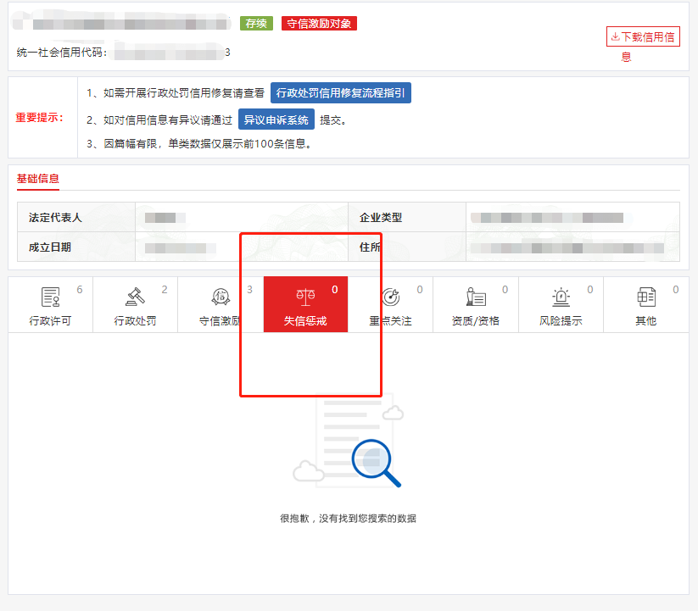

注：报价人须按上述格式要求截图并加盖公章，截图清晰显示报价人单位名称及失信惩戒信息，否则将被认定为无效报价文件。

附录10
国家企业信用信息公式系统网站（www.gsxt.gov.cn）截图格式要求
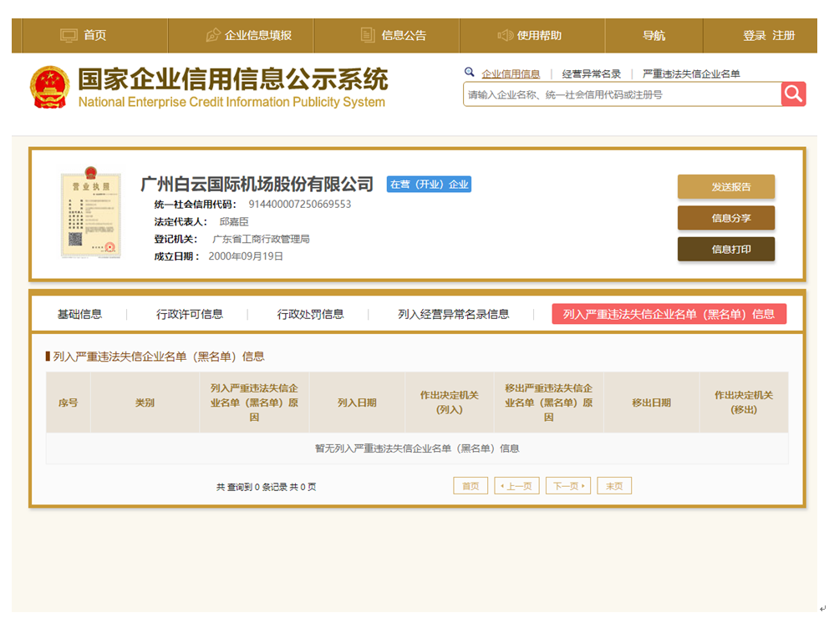
注：报价人须按上述格式要求截图并加盖公章，截图清晰显示报价人单位名称及列入严重违法失信企业名单（黑名单）信息，否则将被认定为无效报价文件。
附录11
“中国执行信息公开网”网站截图
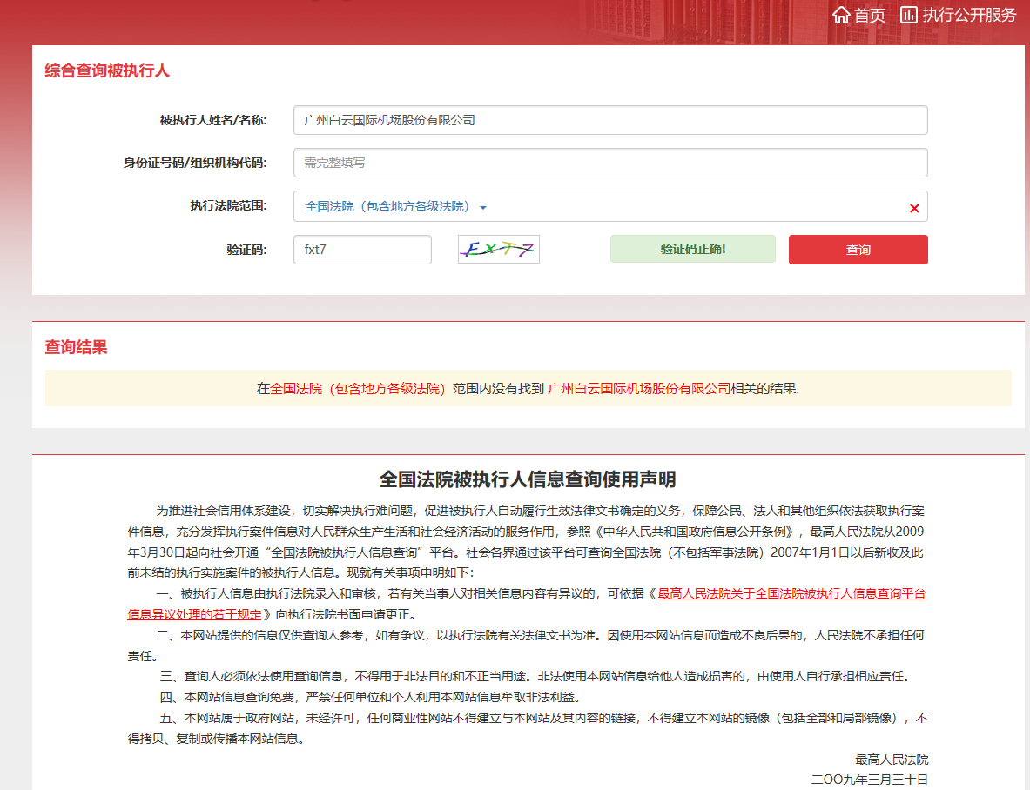

注：报价人须按上述格式要求截图并加盖公章，截图清晰显示报价人单位名称及查询结果，否则将被认定为无效报价文件。

附录12
资格审查和报价文件有效性审查表（根据项目合格报价人资格要求进行调整）
项目名称：
序号 | 报价人名称  审查项目
1 | 报价人必须为具备本项目履约能力的在中华人民共和国境内注册的独立的企业法人，同时持有工商行政管理部门核发的营业执照，并提供营业执照的复印件。
2 | 报价人具有有害生物防制服务甲级或A级能力（需提供有效期内的有害生物防制服务甲级或A级资质证书）
3 | 报价人必须有独立的病虫害监测项目业绩，以合同为准（2019年以来）
4 | 广东省机场管理集团有限公司资源交易信息平台合作商登记表并加盖公章
5 | 2019年1月1日至今，报价人没有因腐败或欺诈行为而被政府或业主宣布取消投标资格；同时，2019年1月1日年至今报价人（包括其关联公司）与采购人无发生各种诉讼、仲裁和不良投诉。（须就此项内容提供承诺函并加盖报价人公章）。
6 | 报价人不得被列为“失信惩戒”，以“信用中国”网站（www.creditchina.gov.cn）查询为准，报价人提供从“信用中国”网站截图“失信惩戒”页面并加盖公章。
7 | 报价人不得被列为严重违法失信企业名单（黑名单），以“国家企业信用信息公示系统”网站（ww.gsxt.gov.cn）查询为准，报价人需在采购公告发布后从“国家企业信用信息公示系统”网站截图并加盖公章。
8 | 报价人不得被列入中国执行信息公开网（http://zxgk.court.gov.cn/）的全国法院失信被执行人名单，报价人需在竞价公告发布后从“中国执行信息公开网”网站截图并加盖公章（截图格式见附录10）；
9 | 有服务回避承诺函并加盖公章；
10 | 有法定代表人证明书及法人授权书
11 | 报价函有法定代表人或授权代表签字且加盖公章；
12 | 报价表有法定代表人或授权代表签字且加盖公章；
13 | 报价有效期符合采购文件规定（90个日历日）；
14 | 报价没有超过最高限价；
15 | 供应商递交一种报价方案和报价；
结论 | 是否通过并进入下一阶段评审
注：1.每一项目符合的打“○”，不符合的打“×”，并在备注中说明理由。出现一个“×”的结论为“不通过”。
2.表中全部条件满足为“符合”的结论为“通过”，同意进入下一阶段评审。
3.若专家意见不一致时，则按少数服从多数的原则决定该报价人是否通过资格及有效性审查，进入下一阶段评审。
4.结论一栏应写“通过”“不通过”。

评委签名：

日期：

第五部分

用户需求书

用户需求书

根据《广东省爱国卫生工作条例》、《广州市爱国卫生工作规定》、以及《广东省病媒生物预防控制管理规定》等法规，机场范围内的病媒生物预防控制、红火蚁防控工作由各单位自行负责。为充分发挥地区爱卫会对全场病媒生物、红火蚁防控的组织协调、监督指导作用，拟通过对全场病媒生物、红火蚁密度的定期监测，掌握机场范围有害生物的种群、数量、分布及发生规律变化，科学评估有害生物对机场运行安全、口岸病媒传染病流行和红火蚁侵害的风险；评价病媒生物及红火蚁的防控效果，为指导各单位制定科学合理的防制方案提供参考依据，并作为考核外包单位服务质量的依据。同时，将爱卫办部分日常巡查职责委托专业机构承担，以确保爱国卫生监督指导的覆盖面和频次，并提高专业性和系统性。具体如下：
一、服务内容
1、对全场范围内日常消杀灭病媒生物（蚊、蝇、鼠、蟑螂）工作和红火蚁防控工作的实施效果进行定期监测和评估。
2、定期抽查全场公共区域设置的病媒生物防控设施是否完整以及能否正常运作。
3、现场巡查全场单位按要求开展病媒生物消杀工作和红火蚁防控工作情况，并向采购人报告巡查情况。
二、服务要求
1、病媒生物防治效果监测至少每两个月1次，红火蚁防控效果监测至少每季度1次；病媒生物防控设施抽样检查至少每季度1次；现场指导和监督每年1-2次；根据采购人需要开展局部应急监测。
2、报价人需制定科学可行的技术方案，承担每次监测数据的收集整理、统计分析，并且对病媒生物以及红火蚁密度的风险进行评估。
3、报价人每次监测工作完成后需形成评估报告提交采购人，附上监测数据记录和工作照片，并根据当期监测情况为采购人提出具体、科学、可行的意见和建议。
三、监测点设置原则
1、病媒生物监测设点原则：需覆盖飞行区、航站区、工作区中各类重点场所，包括但不限于餐饮场所内外、重点建筑物内外、飞行区和驻场单位草坪、公共绿化带和施工工地等，常规监测设点应不少于30个；针对特定病媒生物（如蚊虫），应在繁殖高峰时期增加相关区域监测频次。
2、红火蚁监测设点原则：需覆盖飞行区、工作区公共区域及驻场单位各种类型的土面地（包括发展用地）。
四、报价人要求
1、报价人须具有有害生物防制服务甲级或A级能力（必须）。
2、报价人拥有独立的病媒生物及红火蚁监测项目的业绩，以合同为准（必须）。
3、报价人具备质量管理体系、环境管理体系、职业健康安全管理体系认证（如有）。
4、报价人近三年连续被评为“守合同中信用企业”（如有）。
5、报价人为高新技术企业和中国中小企业信用AAA级企业（如有）。
6、报价人具有安监局颁发的生产经营单位生产安全事故应急备案登记证明（如有）。
五、人员、设备要求
1、报价人应保障委派现场监测人员队伍的稳定性，并保证委派专门人员负责跟进本项目的工作任务和进度；报价人需安排至少8名专职监测人员承担本项目工作。
2、报价人须具有有害生物防制服务甲级或A级资质，其委派投入本项目的所有现场监测工作人员均需持有符合国家规定的有害生物防制员或杀虫灭鼠防治员等上岗证，其中项目负责人应持有植物保护相关专业中级以上专业技术职称或有害生物防制员中级以上资格。
3、所有工作人员均须持证上岗，现场监测时须穿着统一的工作服，佩带工作证，衣冠整洁，举止文明。
4、报价人负责配置工作车辆，本项目所需各项监测用具和装备均由报价人自备。
六、监测方法和评估依据
1、监测方法
（1）病媒生物监测方法参照国家标准要求“病媒生物密度监测方法”系列国家标准（GB/T 23795-2009、GB/T 23796-2009、GB/T 23797-2009、GB/T 23798-2009）以及出入境检验检疫行业要求“国境口岸监测规程”系列行业标准（SNT 1191-2003、SNT 1240-2003、SNT 1300-2003、SNT 1313-2003）。
（2）红火蚁监测方法按照国家标准《GBT 23626-2009 红火蚁疫情监测规程》。
２、评估依据
（1）病媒生物密度评价以“病媒生物密度控制水平”系列国家标准（GB/T 27770-2011、GB/T 27771-2011、GB/T 27772-2011、GB/T 27773-2011、）以及“国境口岸医学媒介生物控制标准SNT 1415-2004”中的评级指标为依据。其中，服务区域属于国境口岸的执行国境口岸标准，服务区域不属于国境口岸的执行国家标准。
（2）红火蚁发生密度评价以国家标准《GBT 23626-2009 红火蚁疫情监测规程》中的分级标准为依据。

